Министерства науки и высшего образования Российской Федерации

федеральное государственное автономное образовательное учреждение высшего образования «Национальный исследовательский университет ИТМО»

*Факультет программной инженерии и компьютерной техники*

**Отчёт о выполнении второй лабораторной работы № 3**

**по предмету:**

Базы данных

Выполнил:

Студент:

Григорьев Никита  
Александрович

Группа: P3124

Проверил:

Кустарев Иван Павлович

Санкт-Петербург

2024

Оглавление

**1.** **Задание** 3

Текст задания 3

Описание области 3

Классификация сущностей 3

Инфологическая модель 4

Даталогическая модель 4

2. **Функциональные зависимости** 4

3. **Нормальные формы** 5

1 Нормальная форма (1НФ) 5

2 Нормальная форма (2НФ) 5

3 Нормальная форма (3НФ) 6

Subjects 6

Actions 6

Deeds_and_Words 6

Influence 7

Effectiveness 7

Public_Perception 7

4. **BCNF** 8

**5. Денормализация** 8

**6. Функция и триггер на языке PL/pgSQL** 9

**7. Вывод** 10

# 

# **Задание**

# Текст задания

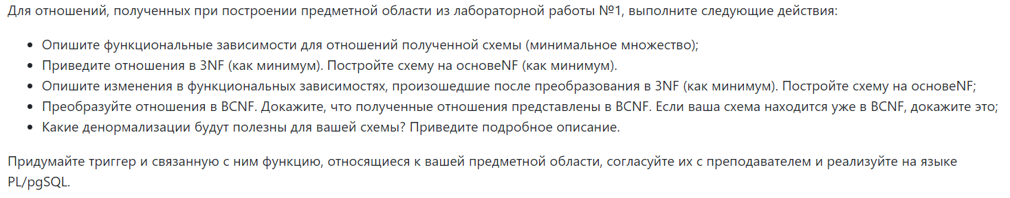

## Описание области

Некий субъект/персонаж, (Имя, возраст, профессия, мотивы, цели) совершает действие (описание, начальная/конечная дата), которое оказывает Влияние (ВлияниеНаГород) на город и получает Общественную оценку (Описание, оценкаМнением) исходя из действий, а не слов которые говорил персонаж. Исходя из влияние действий персонажа можно судить об их эфективности.

## Классификация сущностей

Стержневые:

1. **Субъекты** - Основная сущность, которая описывает участников или объекты исследования.
2. **Действия** - Описывает конкретные действия, совершаемые субъектами.

Ассоциативные:

1. **Влияние** - Описывает воздействие действий на окружающую среду или контекст, устанавливая связь между действиями и их влиянием.
2. **Дела и Слова** - Связывает субъекты с их действиями и высказываниями, описывая как фактические действия, так и речевые акты, совершенные субъектами.
3. **СубъектыВлияние** - Эта сущность создается для реализации отношений многие ко многим между субъектами и влияниями, показывая, какие субъекты связаны с какими влияниями.

Характеристические:

1. **Общественное Восприятие** - Характеристика. Описывает реакцию общества на влияние действий, являясь оценкой эффективности с точки зрения общественного мнения.

## Инфологическая модель

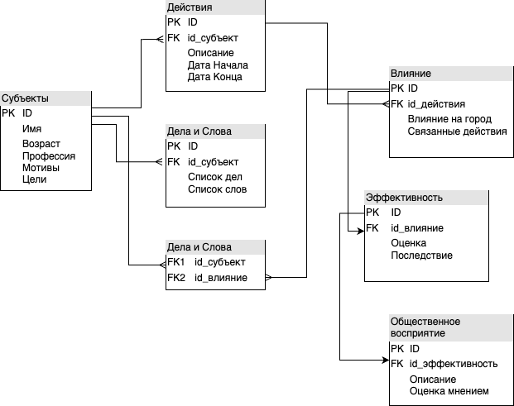

## Даталогическая модель

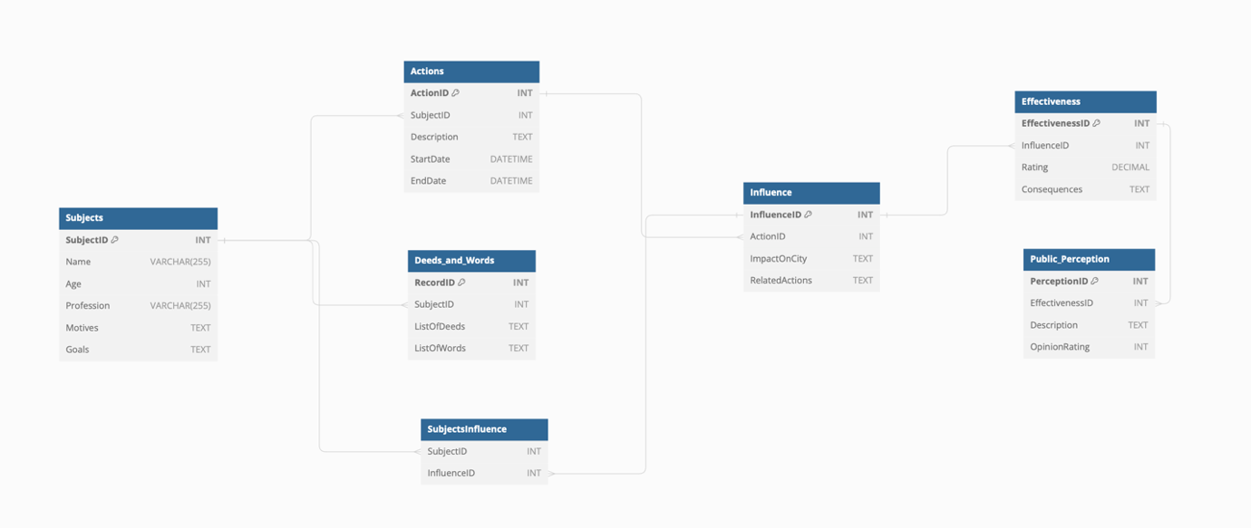

# **Функциональные зависимости**

* Subjects: SubjectID → Name, Age, Profession, Motives, Goals
* Actions: ActionID → SubjectID, Description, StartDate, EndDate
* Deeds_and_Words: RecordID → SubjectID, ListOfDeeds, ListOfWords
* Influence: InfluenceID → ActionID, ImpactOnCity, RelatedActions
* Effectiveness: EffectivenessID → InfluenceID, Rating, Consequences
* Public_Perception: PerceptionID → EffectivenessID, Description, OpinionRating
* SubjectsInfluence: (SubjectID, InfluenceID) -> ()

# **Нормальные формы**

## 1 Нормальная форма (1НФ)

* на пересечении строки и столбца содержится только одно значение;
* наличие первичного ключа.

Это ключевое определение реляционной базы данных и при выполнении первой лабораторной работы это было учтено.

**Изменения не требуются**

## 2 Нормальная форма (2НФ)

* отношения находятся в 1НФ;
* каждый атрибут, не входящий в первичный ключ, полностью функционально зависит от первичного ключа.

Чтобы привести к 2НФ необходимо убрать частичные зависимости от первичного ключа (т.е. в случае наличия составного первичного ключа, все атрибуты полностью зависят от ключа, а не только от его части).

* Subjects: SubjectID → Name, Age, Profession, Motives, Goals
* Actions: ActionID → SubjectID, Description, StartDate, EndDate
* Deeds_and_Words: RecordID → SubjectID, ListOfDeeds, ListOfWords
* Influence: InfluenceID → ActionID, ImpactOnCity, RelatedActions
* Effectiveness: EffectivenessID → InfluenceID, Rating, Consequences
* Public_Perception: PerceptionID → EffectivenessID, Description, OpinionRating

В каждой таблице атрибуты не включенные в первичный ключ непосредственно зависят от него. Следовательно схема удовлетворяет условиям 2НФ.

**Изменения не требуются**

## 3 Нормальная форма (3НФ)

* отношения находятся в 2НФ;
* нет атрибутов, не входящих в первичный ключ, которые находятся в транзитивной зависимости от первичного ключа.

Для того, чтобы доказать, что отношения находятся в 3НФ необходимо перебрать все возможные транзитивные зависимости. Учтем, что для отношения SubjectsInfluence перебор невозможен из-за количества полей, так как для транзитивной зависимости нужно минимум 3 элемента.

### Subjects

* SubjectID -> Name
* SubjectID -> Age
* SubjectID -> Profession
* SubjectID -> Motives
* SubjectID -> Goals

Атрибуты Name, Age, Profession, Motives, Goals не зависят друг от друга, следовательно нет случая транзитивной зависимости, все атрибуты напрямую зависят от первичного ключа и только от него.

### Actions

* ActionID -> SubjectID
* ActionID -> Description
* ActionID -> StartDate
* ActionID -> EndDate

Атрибуты SubjectID, Description(учитывая, что нет фиксированных описаний действий, то есть они всегда уникальны) StartDate, EndDate не зависят друг от друга, следовательно нет случая транзитивной зависимости, все атрибуты напрямую зависят от первичного ключа и только от него.

### Deeds_and_Words

* RecordID -> SubjectID
* RecordID -> ListOfDeeds
* RecordID -> ListOfWords

Атрибуты SubjectID, ListOfDeeds, ListOfWords не зависят друг от друга, следовательно нет случая транзитивной зависимости, все атрибуты напрямую зависят от первичного ключа и только от него.

### Influence

* InfluenceID -> ActionID
* InfluenceID -> ImpactOnCity
* InfluenceID -> RelatedActions

Атрибуты ActionID, ImpactOnCity, RelatedActions не зависят друг от друга, следовательно нет случая транзитивной зависимости, все атрибуты напрямую зависят от первичного ключа и только от него.

### Effectiveness

* EffectivenessID -> InfluenceID
* EffectivenessID -> Rating
* EffectivenessID -> Consequences

Атрибуты InfluenceID, Rating, Consequences не зависят друг от друга, следовательно нет случая транзитивной зависимости, все атрибуты напрямую зависят от первичного ключа и только от него.

### Public_Perception

* PerceptionID -> EffectivenessID
* PerceptionID -> Description
* PerceptionID -> OpinionRating

Атрибуты EffectivenessID, Description, OpinionRating не зависят друг от друга, следовательно нет случая транзитивной зависимости, все атрибуты напрямую зависят от первичного ключа и только от него.

Можем сделать вывод, что нет ни одного отношения с транзитивными зависимостями, значит база данных находится в 3НФ.

**Изменения не требуются**

# **BCNF**

*Нормальная форма Бойса-Кодда:*

* отношения находятся в 3НФ;
* каждая нетривиальная и неприводимая слева функциональная зависимость обладает потенциальным ключом в качестве детерминанта.

A1 -> A2 , A2 -> может быть первичным ключом, A1 — обязательно ключ.

Ситуация, когда отношение будет находиться в 3НФ, но не в Бойса-Кодда, возникает, например, при условии, что отношение имеет два (или более) потенциальных ключа, которые являются составными, и между отдельными атрибутами таких ключей существует функциональная зависимость. Поскольку описанные зависимости не являются транзитивной, то такая ситуация под определение 3НФ не подпадает. На практике такие отношения встречаются достаточно редко, для всех прочих отношений 3НФ и Нормальная форма Бойса-Кодда эквивалентны.

Subjects, Actions, Deeds_and_Words, Influence, Effectiveness, Public_Perception ->

*Все зависимости являются от первичных ключей, что удовлетворяет требованиям BCNF.*

**Изменения не требуются**

# **5. Денормализация**

**Цели денормализации:** Улучшение производительности за счет снижения количества соединений. Упрощение запросов для операций чтения, которые часто выполняются.

**Объединение связанных таблиц:** В некоторых случаях, объединение таблиц может уменьшить количество операций JOIN и ускорить обработку запросов. Например, можно рассмотреть объединение таблиц **Effectiveness** и **Public_Perception**, если часто запрашиваются **Rating** (ведь для получения Rating нужно будет производить join двух таблиц)

# **6. Функция и триггер**

-- Триггер: который будет выводить новую информацию о субъекте для просмотра

-- Удаляем существующий триггер

DROP TRIGGER IF EXISTS trigger_notify_new_subject ON subjects;

-- Создаем функцию, которая реализует задачу

CREATE OR REPLACE FUNCTION notify_new_subject()

RETURNS TRIGGER AS $$

BEGIN

-- Отправляем уведомление с информацией о новом субъекте через RAISE NOTICE

RAISE NOTICE 'New subject added: ID=%, Name=%, Age=%, Profession=%',

NEW.SubjectID, NEW.Name, NEW.Age, NEW.Profession;

RETURN NEW;

END;

$$ LANGUAGE plpgsql;

-- Создаем триггер

CREATE TRIGGER trigger_notify_new_subject

AFTER INSERT ON Subjects

FOR EACH ROW

EXECUTE FUNCTION notify_new_subject();

-- Пример

INSERT INTO Subjects (Name, Age, Profession, Motives, Goals) VALUES ('Joe', 30, 'Data Scientist', 'Упростить использование госуслуг для бабушек', 'Создал нейронную сеть для госуслуг для помощи бабушкам');

# **7. Вывод**

При выполнении лабораторной работы я познакомился с нормальными формами для нормализации модели базы данных, функциональными зависимостями, а также денормализацией. Написал функцию на языке pgSQL.